**ПОЛИТЕХНИЧЕСКИЙ КОЛЛЕДЖ**

**МЕЖДУНАРОДНОГО УНИВЕРСИТЕТА КЫРГЫЗСКОЙ РЕСПУБЛИКИ**

Лабораторная работа № 1

__________________________

Предмет: ТРПП

Выполнил (а): Калимуллаев Жыргалбек

Курс: 2

Направление: ПКС

Группа: ПКС 2-20

Проверил: Тихонов И. Г.

Бишкек 2022

Имя переменной

Упражнение 1

Напишите программу, которая выводит на экран текст «Здравствуй, мир!» (без кавычек).

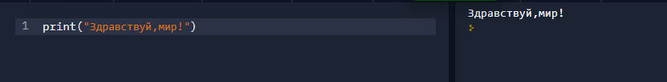

print("Здравствуй,мир!")

Упражнение 2

В популярном сериале «Остаться в живых» использовалась последовательность чисел 4 8 15 16 23 42, которая принесла героям удачу и помогла сорвать джекпот в лотерее. Напишите программу, которая выводит данную последовательность чисел с одним пробелом между ними.

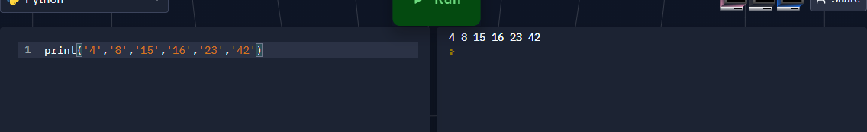

print('4','8','15','16','23','42')

Упражнение 3

Измените предыдущую программу так, чтобы каждое число последовательности 4 8 15 16 23 42 печаталось на отдельной строке.

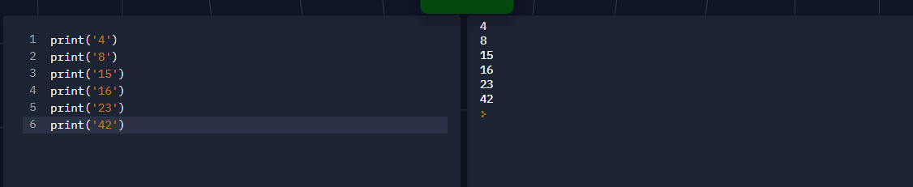

print('4')

print('8')

print('15')

print('16')

print('23')

print('42')

Упражнение 4.

Напишите программу, которая выводит указанный треугольник, состоящий из звездочек (*).

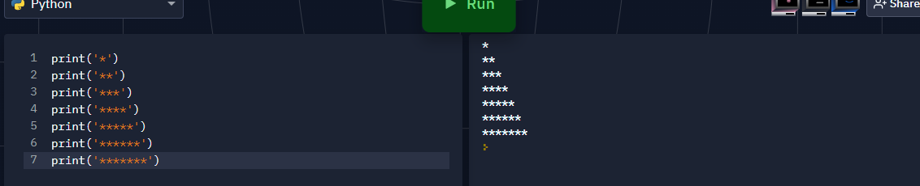

print('*')

print('**')

print('***')

print('****')

print('*****')

print('******')

print('*******')

Упражнение 5

На вход программе подается строка текста – имя человека. Напишите программу, которая выводит на экран приветствие в виде слова «Привет» (без кавычек), после которого должна стоять запятая и пробел, а затем введенное имя.

Пример:

name = input(“Введите имя :”)

print('Привет,', name)

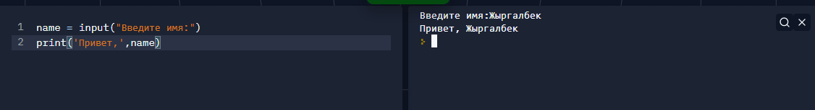

name = input("Введите имя:")

print('Привет,',name)

Упражнение 6

На вход программе подается строка текста – название футбольной команды. Напишите программу, которая повторяет ее на экране со словами « - чемпион!» (без кавычек).

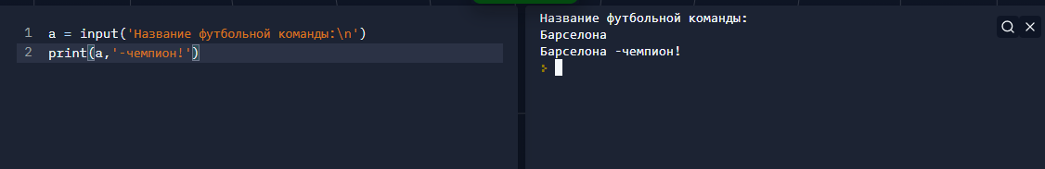

a = input('Название футбольной команды:\n')

print(a,'-чемпион!')

Упражнение 7

Напишите программу, которая считывает три строки по очереди, а затем выводит их в той же последовательности, каждую на отдельной строчке

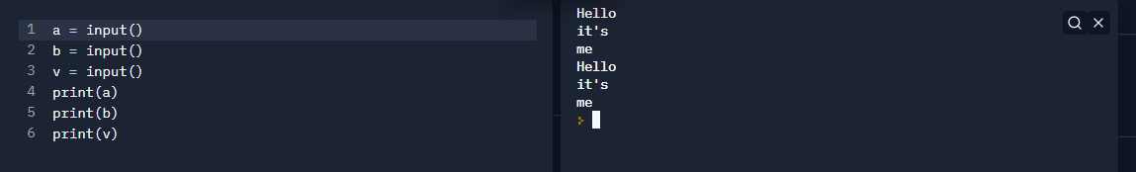

a = input()

b = input()

v = input()

print(a)

print(b)

print(v)

Упражнение 8

Напишите программу, которая считывает три строки по очереди, а затем выводит их в обратной последовательности, каждую на отдельной строчке.

Входные данные:

Hello

it's

me

Результат ответа должен быть:

me

it's

Hello

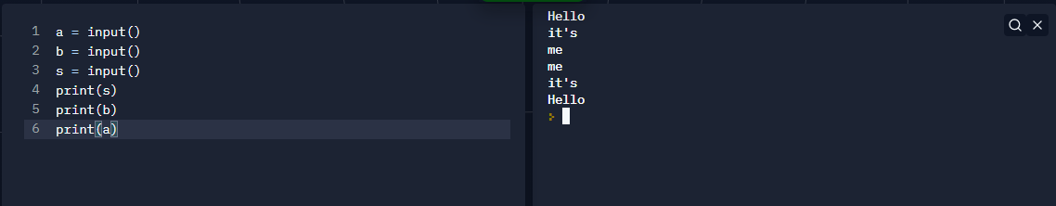

a = input()

b = input()

s = input()

print(s)

print(b)

print(a)